Воронежская область
Аннинский муниципальный район
МКОУ Большеясырская ООШ

Научно-исследовательская работа Математика

Коронавирус - влияние на "индекс счастья"

Выполнил
Харитонов Анатолий
обучающийся 6 класса
Руководитель: Ананьева О.В.
учитель математики

с. Большие Ясырки
2023 год

Оглавление
Введение 3
- Пандемия - история и настоящее время 5
  - История пандемий 5
  - Влияние пандемии на мировую экономику 8
  - Индекс счастья 11
- Экономические проблемы Воронежской области в период 13
пандемии
  - Коронавирус в Воронежской области 13
  - Влияние коронавируса на "индекс счастья" жителей 14
Воронежской области
  - Индекс счастья в срезе опроса обучающихся 15
МКОУ Большеясырской ООШ
Заключение 16
Список использованной литературы 19

Введение
В 2020 году мир охватила пандемия covid-19. Жизнь всех людей на планете резко изменилась и человечеству пришлось приспосабливаться к новым условиям жизни.
Пандемия - это эпидемия, характеризующаяся распространением инфекционного заболевания на территорию всей страны, территорию сопредельных государств, а иногда и многих стран мира.
Огромное количество людей во всем мире пострадало, многие люди потеряли работу, а некоторые - даже своих близких. Мир вокруг стал мрачнее, люди - более замкнутыми и несчастными.
Как влияет пандемия на человеческое счастье? Какие факторы помогут смягчить последствия тяжелого испытания?
Актуальность – математический анализ играют важную роль в планировании ответных мер на вспышки инфекционных заболеваний, эпидемии и пандемии. Изучаемые на уроках математики диаграммы позволяют наглядно представить многие аспекты человеческой жизни. Современные реалии делает эти задачи актуальными, так как сфера практического применения расширяется. Гипотеза - диаграмма является не абстрактным понятием, а важным помощником, позволяющий наглядно представить влияние различных факторов на состояние человека.
Цель работы - использование диаграмм, как одного из видов оформления статистических данных при изучении индекса счастья.
Объект исследования: статистические данные
Предмет исследования: различные виды диаграмм при собранных данных.

Задачи работы:
- Рассмотреть понятие "диаграмма" и "индекс счастья"
- Ознакомиться с различными видами диаграмм.
- Научиться использовать диаграммы в статистических данных при

изучении индекса счастья.
- Провести сбор и обработку данных.
- Научиться сравнивать, выявлять закономерности, обобщать.
- Понять, как влияет пандемия на "индекс счастья".
- Выяснить, какие меры помогают минимизировать негативное воздействия пандемии.

Практическая значимость:
- приобретение навыков работы с компьютерными программами;
- умение ориентироваться и читать различные виды диаграмм;
- выводы о влиянии пандемии на человечество;
- анализ собранных данных для дальнейших исследований "индекса счастья";

Методы исследования:
- Анализ доступной информации по статистике и истории пандемий.
- Статистический опрос.
- Обработка полученных данных, построение графиков и диаграмм с использованием компьютерной программ.
- Анализ и сравнение полученных результатов.

Пандемия - история и настоящее время

История пандемий
В XXI веке мир уже успел столкнуться с эпидемией птичьего гриппа в Юго-Восточной Азии (в 2013 году) и вспышкой заболеваний лихорадкой Эбола в Африке (2015). Но в истории человечества бывали и куда более масштабные эпидемии.
В результате Первой мировой войны, вызвавшей перемещение большого количества людей, в 1918 году распространился испанский грипп, охвативший более 500 миллионов человек и погубивший каждого десятого заболевшего. Эта пандемия стала самой масштабной за всю историю человеческой цивилизации, коснувшись до 30 процентов населения Земли.
Чума Антонина, или Чума Галена, вспыхнула в период расцвета Римской империи, которой тогда правили Марк Аврелий Антонин и Луций Вер. В 165 году нашей эры легионеры, вернувшиеся с территории современного Ирака, принесли с собой не только военные трофеи, но и новую неизвестную болезнь.
На пике заболевания погибало 2 000 человек в день. Во время второй вспышки смертность достигала отметки в 5000. В результате чумы умерло порядка пяти миллионов человек, что составляло около 10% населения Римской империи.
Бубонная чума в XIVвеке за двадцать лет забрала жизни более 60 млн. человек.
От оспы ежегодно умирали миллионы. Общее количество погибших приближается к 500 млн.
Только за первые полгода в 1918-м в мире от «испанки» погибло около 25 млн человек, а позднее количество жертв достигло 50 млн. человек.

Таблица 1.Количество жертв пандемий млн. человек

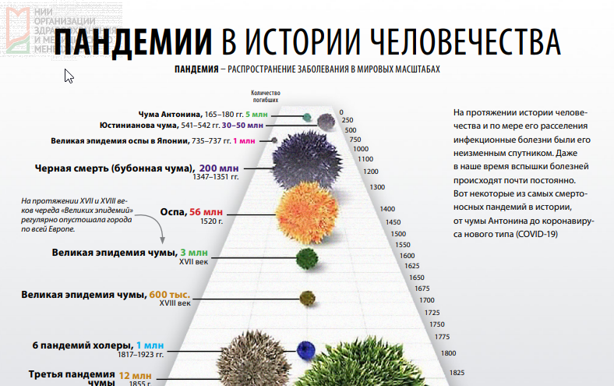

Многие века отсутствие у человечества знаний о природе пандемий уносило миллионы жизней. Одним из важнейших шагов в борьбе с глобальными эпидемиями стало изобретение прививок. Открытие эффективной оспенной вакцины принадлежит английскому врачу Эдварду Дженнеру, который сделал в 1796 году прививку коровьей оспы восьмилетнему мальчику, у которого эта болезнь развилась только на двух привитых местах, протекала нормально и через полтора месяца Дженнер привил ему уже натуральную человеческую оспу, которая не принялась. Был сделан вывод, что перенесение коровьей оспы сообщает невосприимчивость к натуральной. В 1800 году вакцинация была признана обязательной в английской армии и на флоте. В 1807 году Бавария стала первым регионом, где оспопрививание было сделано обязательным для населения.

Таблица 2.Зависимость заболевания и прививка.
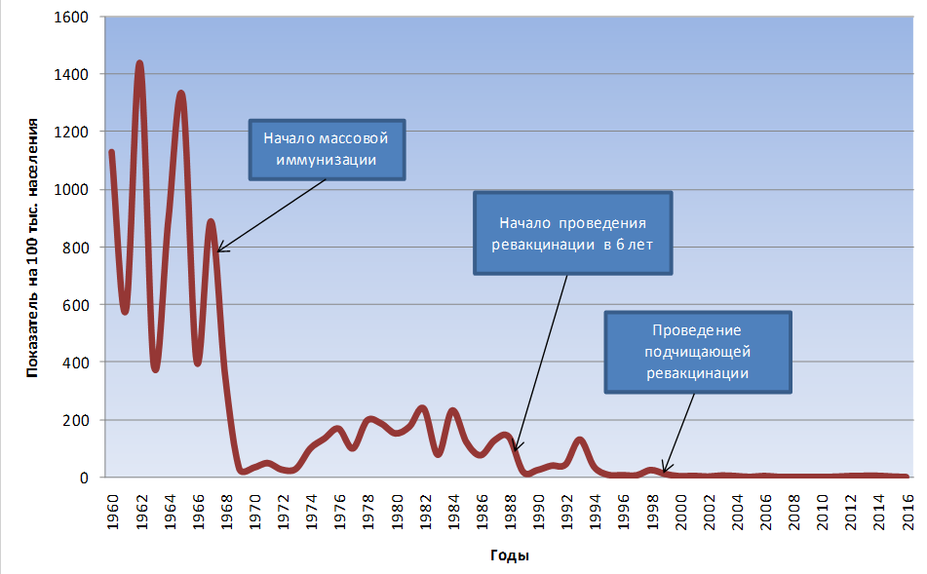
Таблица 3.Заболеваемость корью в 1950-2003г.
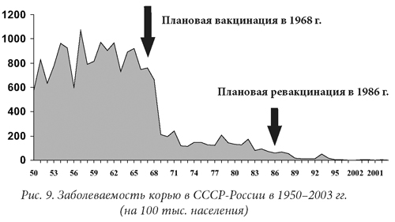
Таблица 4.Смертность и вакцинация.
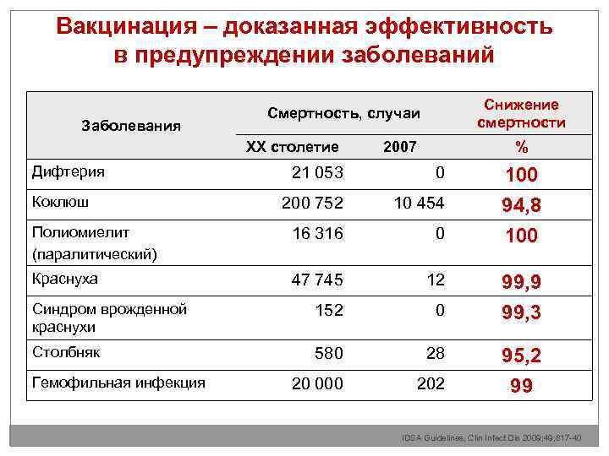

Влияние пандемии на мировую экономику
Правительства всех стран мира ищут сегодня баланс между спасением человеческих жизней и спасением экономики. Уже сейчас, по самым известным прогнозам, ожидается падение ВВП в большинстве стран мира в среднем на 6
— 11% за 2021 год.
Финансовые рынки всего мира, в основном, не обращали внимания на коронавирус, пока он распространялся только по Китаю. Но после объявления его пандемией (глобализации) кризис в мировой экономике стал остро ощутим. Теперь риски, связанные с распространением COVID-19, негативно влияют на ценообразование многих активов. Аналитики опасаются, что кризиса в мировой экономике не избежать.
Основные экономические последствия эпидемии коронавируса, которые могут ощутить на себе все страны мира:
- Остановка работы рынков труда и торговли. Во многих странах мира
уровень безработицы сейчас достиг рекордных показателей за последние десятилетия (например, в США современный уровень безработицы сравним с тем, что был во время Великой депрессии 1930-х годов). Остановка торговли особенно плохо сказывается на малом и среднем бизнесе, который не может держаться на плаву длительный срок без постоянного потребительского спроса.
- Отрицательное влияние на денежные системы (курсы валют) и, в целом,
на государственные средства. Например, волатильность российского рубля, рассчитанная из цен трехмесячных опционов, составляет 24,9%. Опережает рубль только мексиканское песо с волатильностью 26,5%.
- Нарушения в поставках частей для сложных продуктов
(микроэлектроники, автомобилей, военной техники и другого). Таким образом, нарушаются международные производственные цепочки.
- Серьёзные изменения в социально-экономической активности людей. В
условиях карантина траты на товары не первой необходимости (техника, одежда и другое) у большинства потребителей сокращаются. Это вызвано

не только тем, что население многих стран находится на самоизоляции, но и потерей работы большим количеством людей. Кризис в отдельных семьях складывается в проблему для многих предпринимателей, а значит, и для всей экономики страны.
- Существенное сокращение поездок и перелётов. Помимо транспортных
компаний (авиакомпаний, железнодорожных перевозчиков и прочих), эта проблема ударила по всей туристической отрасли. Для некоторых стран Европы рекреационные ресурсы являются основными, поэтому их экономика приходит в упадок.
Влияние пандемии на темпы роста Валового внутреннего продукта (ВВП) показаны на диаграмме
Валово́й вну́тренний проду́кт (англ. grossdomesticproduct), общепринятое сокращение — ВВП (англ. GDP) —один из ключевых показателей, в количественном отношении выражающий развитие экономики.
Таблица 5.
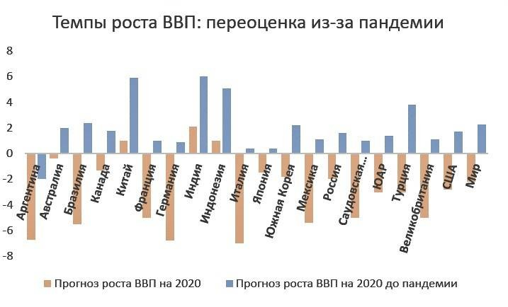

Таблица 6
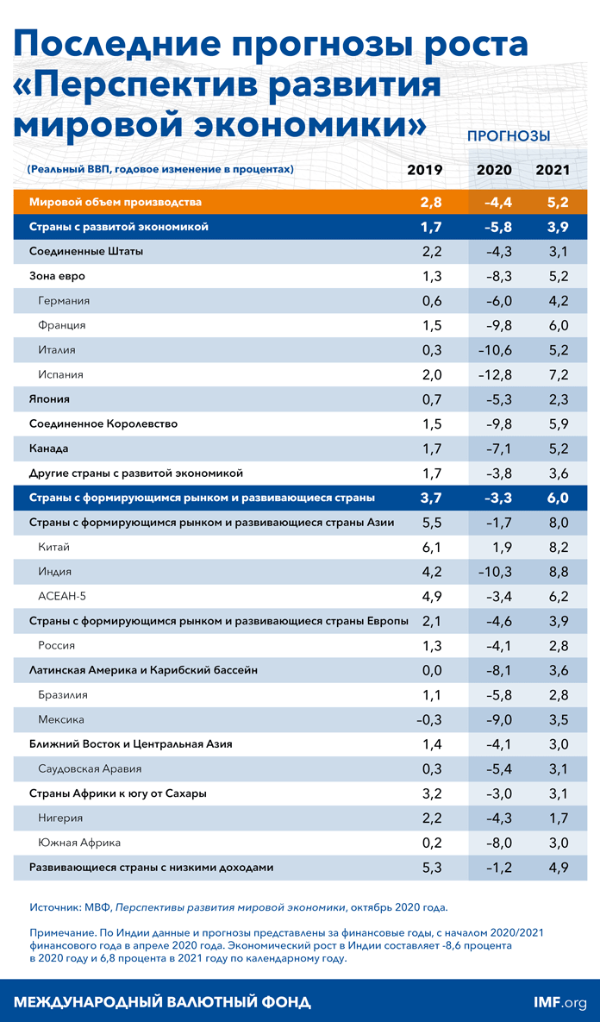
Нам обещают, что ВВП мира в 2022-м увеличится еще на 4,9%, в США - на 5,2%, в Великобритании - на 5%, в еврозоне - на 4,4%, в Китае - на 5,6%, в Индии - на 8,5%. Большой забег продолжается! Ожидается, что чуть снизится инфляция. Рост розничных цен в мире - на 3,8%, в США - на 3,5%, в Великобритании - на 2,6%, в еврозоне - на 1,7% (совсем сладко!), в Китае - на 1,8% (нам бы так!), в Индии - на 4,9%. Будут сокращаться огромные государственные долги, которые страны набрали, чтобы деньгами (размеры помощи до 5-10% ВВП) смягчить удары пандемии.

Индекс счастья
Международный индекс счастья (англ. HappyPlanetIndex) — индекс, отражающий благосостояние людей и состояние окружающей среды в разных странах мира. Индекс счастья — показывает, насколько счастливыми чувствуют себя россияне. Индекс строится на основе вопроса: «В жизни бывает всякое и хорошее, и плохое. Но, если говорить в целом, вы счастливы или нет?». Рассчитывается как разница суммы положительных ответов («определенно да», «скорее да») и отрицательных ответов («скорее нет», «определенно нет»). Индекс измеряется в пунктах и может колебаться в диапазоне от -100 до 100. Чем выше значение индекса, тем счастливее россияне себя ощущают. Статистика "индекса счастья" в мире и в России представлена на диаграмме.

Таблица 7
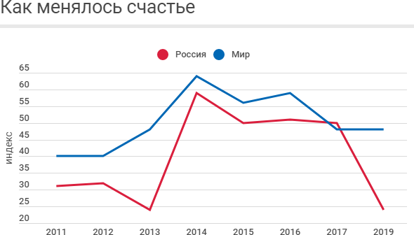

Экономические проблемы Воронежской области в период пандемии
  - Коронавирус в Воронежской области
Основная угроза экономике — глобальное, общемировое снижение деловой активности из-за коронавируса. Речь идёт о приостановке работы сферы услуг, снижении пассажирских и грузовых перевозок и так далее. Кроме того, по всему миру наблюдается снижение спроса на энергоносители, а также на ряд товаров, на экспорте которых специализируется, в частности, Воронежская область.

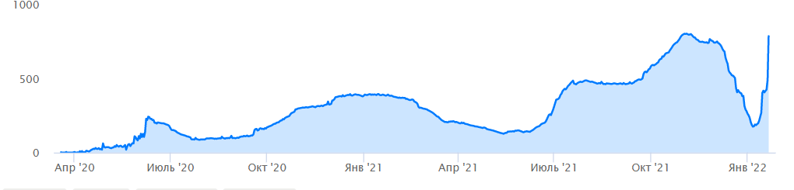
Таблица 8.Статистика заболеваемости в Воронежской области

Влияние коронавируса на "индекс счастья" жителей Воронежской области
Если не брать во внимание моральные точки, важнейшим критерием комфорта человека является материальное благополучие, в частности - потребительская корзина.
Потребительская корзина — набор товаров и услуг, характеризующий уровень и структуру потребления человека или семьи.
Группа продукции, входящая в потребительскую корзину.
Продукты питания. Обувь и одежда. Лекарственные препараты.
Принадлежности для гигиены. Услуги ЖКХ. Культурно-бытовые товары.

Данные потребительской корзины для жителей Воронежской области области, то есть, те суммы, которые человек может потратить на минимальные расходы для своего жизнеобеспечения в 2021 году составляли 10557 рублей, однако, в 2021-2022 году в связи с пандемией и резким подорожанием некоторых продуктов и услуг стоимость потребительской корзины выросла в 2022г до 11072 рубля.
При этом минимальный оклад в 2021 году составлял 12392 рубля, а в 2022году 13890 рубля.
Таблица 9 Доходы и расходы жителей Воронежской области в 2021 – начале 2022г.

Индекс счастья в срезе опроса обучающихся МКОУ Большеясырской ООШ
В ходе исследования был проведен опрос разных учеников школы.Им было предложено ответить на несколько
1. В каком классе ты учишься?
2. В жизни бывает всякое и хорошее, и плохое. Но, если говорить в целом, Вы счастливы?
А) определенно ДА | Б) Да | В) НЕТ
3. Как Вам кажется, среди Ваших знакомых и близких больше счастливых людей?
А) определенно ДА | Б) Да | В) НЕТ
4. В чем заключается Ваше счастье?

Обучающиеся 5-9 классов – 21 человек.
Результаты опроса приведены в таблице 10
Таблица 10.Результаты опроса

Клас  с | Вы счастливы? |  |  | Люди вокруг вас  счастливы? |  |  | В чем заключается счастье?
 | Опред.  да | да | нет | Опред.  да | да | нет | Счастье  близких | Деньги | Дело | Другое
5 | 2 | 1 | 1 | 2 | 2 | 0 | 2 | 1 | 1 | 0
6 | 3 | 2 | 1 | 2 | 2 | 2 | 2 | 2 | 1 | 1
7 | 1 | 0 | 1 | 1 | 0 | 1 | 0 | 1 | 1 | 0
8 | 3 | 2 | 1 | 2 | 2 | 2 | 2 | 2 | 1 | 1
9 | 2 | 1 | 0 | 1 | 1 | 1 | 1 | 1 | 1 | 0

На основе проведенного опроса можно сделать вывод, что подавляющее большинство обучающихся счастливы.

Вы счастливы?

Диаграмма 1.Результаты опроса.

Также, большинство считает, что их окружают счастливые люди.

Вас окружают счастливые люди?

Диаграмма 2. Результаты опроса.

Ребята разных классов очень отличаются по возрасту и взглядам на жизнь, но понятия счастья у них очень похожи.

Что для вас счастье?

Диаграмма 3. Результаты опроса.

Заключение
Академик РАН Евгений Шляхто раскрыл связь между уровнем счастья и заболеваемостью коронавирусом. По его мнению, счастливые люди болеют реже. "Считаю, что сейчас нужно активно мотивировать население на сохранение здорового образа жизни, на хорошее настроение. CoViD-19 реже встречается там, где выше уровень счастья"
Проведя исследования можно сказать, что гипотеза: диаграмма является не абстрактным понятием, а важным помощником, позволяющий наглядно представить влияние различных факторов на состояние человека - подтвердилась.
Материалы статистики можно использовать практически везде. Кроме столбчатых и круговых диаграмм, изучаемых на уроке математики, в ходе выполнения данной работы состоялось знакомство с множествами других видов диаграмм, построение которых связало между собой два предмета: математику и информатику.
По диаграммам стало понятно, что счастье для человека - очень разное понятие. В 2019 году россияне сказали, что они стали менее счастливыми, а опрос в 2021 году показывает, что коронавирус внес свои коррективы - люди стали больше больше ценить то, что у них есть.
Однако, для того, чтобы диаграммы были "красивыми" - показывали только положительный рост, указывающий на высокий уровень "индекса счастья" нужно обязательно соблюдать ряд жизненно необходимых условий:
- быть счастливым и полноценным человеком,
- внимательно следить за своим здоровьем,
- соблюдать гигиену и методы профилактики,
- заниматься любимым делом.

Список использованной литературы.

1.Никифоров В.В., Суранова Т.Г., Чернобровкина Т.Я., Янковская Я.Д., Бурова С.В. Новая коронавирусная инфекция (COVID-19): клинико-эпидемиологические аспекты,2021г.
2.Фалин Г.И./ Элементы математической статистики для школьников, М:, 2018.
3.Шах С. / Пандемия. История смертельных вирусов. Перевод Ю.Десятова, 2019
4.Короновирус монитор https://coronavirus-monitor.ru/

.

